机器学习课程-大作业报告
[On Generative Agents in Recommendation]

[23330133] [文钰翔]
[学号2] [叶丰瑜]

摘要
随着推荐系统在各类内容平台中的广泛应用，如何有效评估推荐算法在真实用户交互场景下的表现成为一个重要研究问题。Agent4Rec 提出了一种面向推荐系统的生成式用户模拟框架。在实验设置中，框架采用真实推荐系统常见的分页式 Top-K 推荐机制，agent用户以会话形式浏览推荐列表，并可自主选择点击、继续浏览或提前退出。通过引入具备用户画像、记忆机制与行动模块的大语言模型代理，模拟用户在个性化推荐场景中的多轮交互行为。该框架基于真实世界数据集（如 MovieLens、Steam 和 Amazon-Book）初始化用户画像，以刻画用户的个性化偏好与社会属性；同时，记忆模块记录用户的事实性与情绪性交互信息，并结合情绪驱动的反思机制，引导代理做出更加符合人类行为特征的决策；行动模块支持多种由偏好与情绪共同驱动的用户行为。每个代理以分页方式与协同过滤推荐模型进行交互，从而在可控环境中模拟真实推荐系统中的用户体验。论文分析结果表明 Agent 用户与真实用户数据具有高度一致性，，为推荐策略评估提供了一种低成本、可扩展的类人仿真方案。
我们的改进：在研读并复现 Agent4Rec 的基础上，我们针对原始代码中默认固定使用 GPT-3.5 作为用户代理模型的局限性进行了改进，设计并实现了可配置的大语言模型接口。进一步地，我们对比分析了 GPT-3.5 与 DeepSeek 系列模型在代理用户模拟任务中的表现差异，并比较了 DeepSeek 聊天模型与推理模型在推荐交互仿真中的行为特征与评估效果。该改进使得 Agent4Rec 框架在模型选择层面具备更强的灵活性。

关键词
[Recommender System、Large Language Model、Generative Agents]

正文
一、引言
1. 研究背景
随着推荐系统在内容分发平台中的广泛应用，如何准确评估推荐算法的真实用户体验成为一个核心问题。构建一种低成本、可控且具备类人行为特征的推荐评估方法，具有重要的研究价值和现实意义。
近年来，大语言模型（LLM）在自然语言理解与角色扮演方面展现出强大的能力，为构建更真实的用户模拟提供了新的可能。然而，如何系统性地将 LLM 引入推荐系统评估，并验证其行为合理性与稳定性，仍然是一个有待深入研究的问题。

2. 相关工作与不足
现有推荐系统评估方法包括三类：（1）基于历史数据的离线评估方法；（2）在线用户实验或 A/B 测试；（3）基于规则或概率模型的用户模拟器。
其中，离线评估方法难以反映用户的真实决策过程与长期交互行为；在线实验虽然有效，但代价较高；而传统用户模拟方法通常依赖简单的行为假设（如点击概率、固定偏好模型），难以刻画用户的复杂心理状态、异质性以及上下文依赖行为。

3. 本工作的创新思路
针对上述不足，Agent4Rec 提出了一种基于大语言模型的生成式用户代理框架，用以模拟用户在推荐系统中的多轮交互行为。该工作核心思想在于：
将 LLM 视为具备“认知与决策能力”的虚拟用户，通过自然语言形式的用户画像与物品描述，驱动其完成类人的推荐交互过程，从而实现对推荐策略的仿真评估。
与传统用户模拟器不同，Agent4Rec 不再依赖手工设计的概率规则，而是通过显式建模用户的社会属性（如活跃度、从众性与多样性偏好），并将其注入到 LLM 的决策提示中，使 agent 能够表现出多样化、可控且可解释的行为模式。

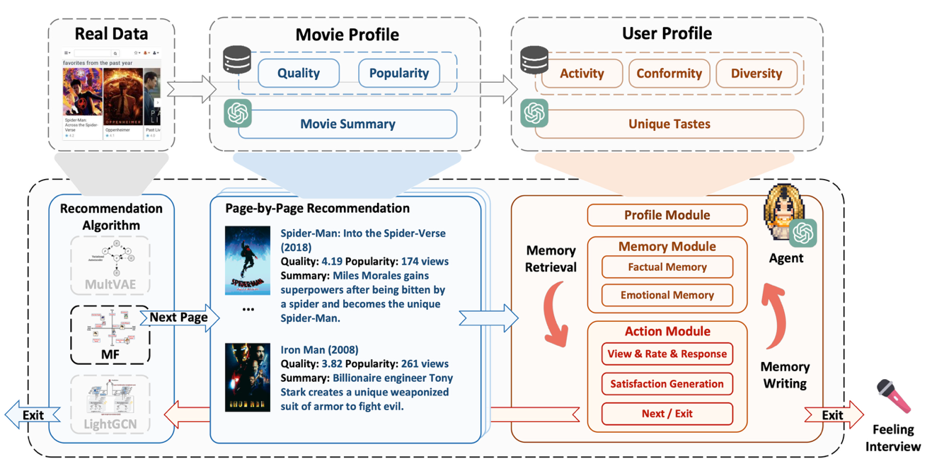
二、方法[Agent4Rec]
1. 模型总体结构
整体上，Agent4Rec 由 用户画像模块（User Profile）、记忆模块（Memory Module）、行动模块（Action Module）、物品画像建模（Movie Profile）以及 推荐交互环境（Page-by-Page Recommendation） 五个核心组成部分构成。各模块协同工作，使 agent 能够在推荐系统中完成浏览、选择、评分与退出等一系列行为，从而实现对推荐策略的仿真评估。

2. 用户画像模块（User Profile）
用户画像模块用于刻画 agent 的长期偏好与社会属性，是驱动其行为差异性的核心因素。
2.1 偏好画像（Preference Profile）
偏好画像基于真实世界数据集中用户的历史交互记录构建。通过对用户已交互物品的抽样与总结，生成描述用户兴趣倾向与评分偏好的自然语言摘要，用以刻画其个性化口味特征。该偏好画像作为 agent 的长期认知背景，在后续决策中持续生效。
2.2 社会属性建模（Social Traits）
为增强用户异质性，Agent4Rec 显式建模了三类社会属性：
- 活跃度（Activity）：反映用户浏览推荐内容的意愿与耐心；
- 从众性（Conformity）：衡量用户评分行为对大众意见的依赖程度；
- 多样性偏好（Diversity）：刻画用户对不同内容类型的接受范围。
上述属性由真实交互数据统计得到，并被离散划分为不同强度等级（如低、中、高），再映射为自然语言描述注入至 agent 的系统提示中，从而实现对行为模式的可控建模。

3. 记忆模块（Memory Module）
记忆模块用于模拟用户在交互过程中的信息积累与反思机制。
在仿真过程中，agent 会将每一轮交互中产生的关键信息（如已观看物品、评分结果、不满意体验等）记录为记忆条目。记忆不仅包括事实性信息，还包含与情绪和满意度相关的主观体验。
此外，Agent4Rec 引入了一种基于情绪驱动的反思机制：当累积的交互体验达到一定阈值时，agent 会对近期行为进行总结性反思，并将反思结果写入长期记忆中。这一机制有助于模拟用户偏好随交互过程演化的特征。

4. 行动模块（Action Module）
行动模块负责生成 agent 在给定推荐页面下的具体行为决策，是 Agent4Rec 与 LLM 紧密耦合的核心部分。
在每一轮推荐交互中，系统将以下信息以自然语言形式输入至 LLM：
- 用户画像（偏好与社会属性）
- 历史记忆摘要
- 当前推荐页面中各物品的描述（包括历史评分、流行度与语义摘要）
基于上述上下文，agent 需要完成以下决策任务：
- 判断每个推荐物品是否符合自身偏好；
- 选择是否观看并对所观看物品进行评分；
- 根据整体满意度与疲劳程度，决定是否继续浏览下一页或退出系统。
通过分页式交互与显式退出机制，Agent4Rec 能够模拟真实推荐系统中的多轮用户决策过程。

5.物品画像建模（Movie Profile）
图中左上模块展示了物品画像的构建方式，主要包含三类信息：
- Quality（质量）：由历史评分统计得到；
- Popularity（流行度）：由历史交互次数或观看次数统计得到；
- Genre（种类）：由大语言模型生成的内容类别标签（若与真实标签不一致，则剪除该分类错误的物品）
- Summary（摘要）：由大语言模型生成的自然语言描述，用以概括物品的核心内容与主题。
其中，质量与流行度作为结构化统计特征，直接来源于真实交互数据；类型与语义摘要则通过大语言模型生成，以增强物品在推荐场景中的语义可读性，使代理能够像真实用户一样“理解”推荐内容。
为降低大语言模型在语义生成过程中可能产生的幻觉风险，Agent4Rec 在物品画像构建阶段引入了一种基于类型一致性的筛选机制。具体而言，系统采用 few-shot 提示方式，仅基于物品标题引导 LLM 对物品进行类型分类（从预定义的 18 个类别中选择）并生成摘要；若模型预测的类型与真实数据中的类型标注不一致，则认为该物品存在潜在语义偏差，并将其从仿真候选集中剔除。该策略在不牺牲语义表达能力的前提下，有效提升了物品画像的可靠性。
通过上述设计，物品画像模块不仅保留了物品在真实平台中的统计属性，还为生成式用户代理提供了高质量的语义输入，从而为后续的用户决策模拟与推荐策略评估奠定了可信基础。

6. 推荐交互环境（Page-by-Page Recommendation）
Agent4Rec 并不直接生成推荐结果，而是将 agent 置于一个由外部推荐算法驱动的环境中。该环境可接入多种推荐策略，如随机推荐、流行度推荐、矩阵分解（MF）、LightGCN 以及 MultVAE 等。
交互环境复现了现实世界推荐平台（如 Netflix、YouTube 和 豆瓣）的运行方式，推荐列表按页展示，每页包含固定数量的物品。用户在每一页上最初会看到一份物品推荐列表。基于交互偏好与反馈，后续页面可以进一步定制推荐，以实现更精细的用户体验。

7. 时间复杂度分析
Agent4Rec 的主要计算开销来自于 LLM 推理过程。设每个 agent 最多浏览 P 页，每页包含 K 个推荐物品，则整体时间复杂度近似为：
$$O\left(N⋅P⋅C_{LLM}\right)$$
其中 N 为 agent 数量，$C_{LLM}$ 表示一次 LLM 推理的计算成本。
相比传统离线评估方法，该框架计算成本较高，但其优势在于能够显式模拟用户的多轮决策行为与主观满意度，从而提供更丰富的评估信号。

8. 局限性与不足
尽管 Agent4Rec 在用户模拟方面展现出较强的表达能力，但仍存在一定局限性：
- 对大语言模型的高度依赖：agent 行为质量与稳定性在很大程度上取决于所选 LLM 的能力与随机性；
- 评估成本较高：在大规模用户与长交互场景下，推理成本可能成为瓶颈；
- 缺乏真实用户在线验证：当前评估主要基于统计一致性与趋势分析，尚未与真实在线用户行为进行直接对照；
三、实验及分析
[实验环境的介绍：选择什么数据集、数据集划分方式、选择的基准模型有哪些、评测标准有哪些]
[模型复现的介绍：在复现论文代码到reChorus框架中，进行了哪些修改，模型超参是如何选择的]
[实验结果的分析：与基准模型性能在不同数据集下的不同指标的效果对比，及对结果的分析，如为什么模型效果会比基准模型好，为什么有些情况下效果不好。同时，也可以跟原论文中模型效果进行对比，看复现的效果是否跟原论文接近，如果区别比较大，也分析下原因。如果有提出新的改进，可以在此处通过字体加粗的方式格外强调。]
我们要写的创新点：分析GPT-3.5 与 DeepSeek 系列模型在代理用户模拟任务中的表现差异，并比较了 DeepSeek 聊天模型与推理模型在推荐交互仿真中的行为特征与评估效果。
[消融实验：分析模型各个模块对整体效果的贡献程度]
[超参实验：模型中关键超参数对模型效果的影响。]
[案例分析：通过可视化或者对具体用户推荐效果的改善，证明所提模型确实起到了预期效果。]

四、结论
[工作总结：本工作针对什么问题，提出了什么创新方法，起到了什么效果等等。]
[分析展望：对该工作的局限性和未来可以进一步深入研究的展望等等。]
[大作业总结和建议：对该大作业中，碰到的比较有挑战的地方是哪些，怎么克服的；在完成大作业时，有哪些收获，及期望大作业未来是什么形式的，有什么建议]
[对机器学习理论课程的建议，各个方面都可以提出（不会算入成绩评分）。]

五、小组分工
[小组成员在复现过程中，每个人承担的内容]
六、代码和数据的地址链接
[github代码和数据地址,如：https://github.com/wasted4654/DCCF-ReChorus ，需要注明如何运行改代码，老师检查时，如果不能正常运行会影响成绩]

七、参考文献
[所复现论文及完成大作业过程中所参考的相关工作，格式如：
[1] Xiangnan He, Kuan Deng, Xiang Wang, Yan Li, Yong-Dong Zhang, Meng Wang: LightGCN: Simplifying and Powering Graph Convolution Network for Recommendation. SIGIR 2020: 639-648]

